REGIMEN DE MAQUILA
Informe de exportación – Enero 2020

Las exportaciones registradas durante el mes de enero del año 2020 ascienden a USD 55.479.962

Exportaciones registradas en el mes de Enero

Fuente: Secretaría Ejecutiva del CNIME

Los principales productos exportados durante el mes de enero corresponden a los del rubro “Autopartes” que representa el 44,2% del total exportado en el mes. El segundo rubro de mayor peso en las exportaciones totales corresponde al de “Confecciones y textiles” con 24,5%.

Otro rubro de importancia en el total de las exportaciones corresponde al de “Plásticos y sus manufacturas”, así como el de los Productos farmacéuticos.

El 91% de las exportaciones por maquila, durante el mes de enero fueron destinadas al MERCOSUR, en su mayor proporción a Brasil y Argentina. El 9% de las exportaciones restantes se han dirigido al Resto del Mundo principalmente a Tailandia, Estados Unidos, México y Vietnam.

Exportaciones por rubros

Fuente: Secretaria Ejecutiva del CNIME

Exportaciones interanuales en USD

Fuente: Secretaria Ejecutiva del CNIME

La MAQUILA, es un régimen de atracción de inversión sumamente conveniente a través del cual se producen localmente en Paraguay bienes y servicios de exportación, con grandes beneficios para los inversionistas nacionales y extranjeros. Regulada en por la Ley 1064/97 y reglamentada por el Decreto 9585/00. Este sistema de producción es una prioridad del gobierno paraguayo para la atracción de nuevas inversiones.

Actualmente 205 empresas se encuentran con programas aprobados, empleando directamente a 18.680 personas, según planillas de IPS de las empresas.

Los principales beneficios:
- Tributo único del 1% sobre el valor agregado nacional
- La importación de bienes de capital, partes y herramientas, materias primas e insumos con suspensión de aranceles e impuestos
- No existen límites del capital a invertir, ni montos mínimos puede ser nacional, extranjero o mixto.
- Total libertad de instalarse en cualquier lugar del territorio paraguayo, adecuándose a los requisitos regionales según el caso.

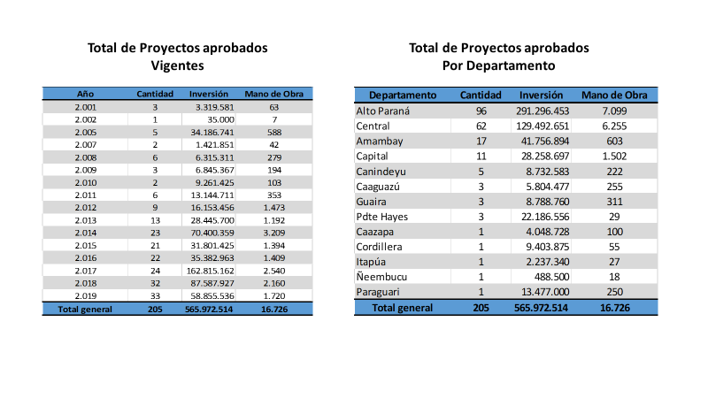
- Plásticos.
- Confecciones.
- Autopartes.
- Metalúrgico.

